YEKDB
Developer Notes 00-18
Persistent Table Catalog & Schema Recovery

Sprint durumu: TAMAMLANDI • Tarih: 18 Ağustos 2026 • Java 21 / Maven / JUnit 5

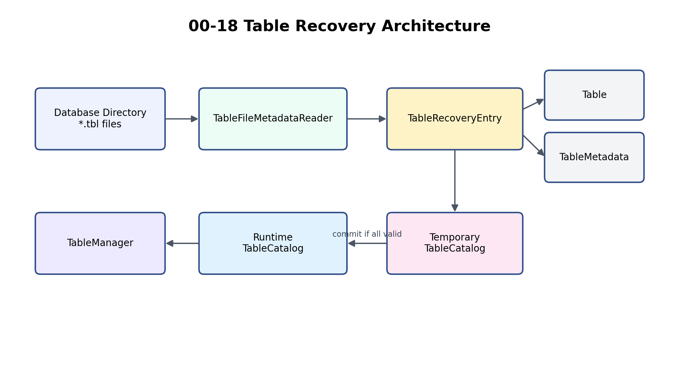
Amaç: YEKDB yeniden başlatıldığında diskteki .tbl dosyalarından tablo şemalarını ve metadata bilgilerini güvenli biçimde yeniden oluşturmak.

YEKDB
 | Ad ve Soyadı | Yunus Emre KUL
 | Bölüm | Bilgisayar Mühendisliği
 | Proje Konusu | Veri Tabanı Yönetim Sistemi Kodlanması ve Tasarımı
 | Yapılanlar | Persistent Table Catalog & Schema Recovery
 | Doküman Kodu |  | 00-18

Sprint 00-18
Persistent Table Catalog & Schema Recovery
Versiyon: 0.0.18
Geliştirici: Yunus Emre KUL
Dil: Java 21
Tarih: Ağutstos 2026

1. Sprint Özeti
Sprint 00-18, YEKDB’nin tablo yönetim katmanına kalıcı şema geri kazanımı (schema recovery) yeteneği ekler. Önceki yapıda fiziksel .tbl dosyaları disk üzerinde kalmasına rağmen TableCatalog yalnızca bellekte tutulduğu için yeni bir TableManager örneği boş katalog ile başlıyordu.
00-18 başarı kriteri: CREATE TABLE sonrası oluşan .tbl dosyasından, uygulama yeniden başlatılmış gibi yeni bir TableManager oluşturulduğunda Table + Column + TableMetadata bilgilerinin yeniden üretilebilmesi.

1.1 Sprint kapsamında tamamlananlar
- Fiziksel .tbl dosyası okuma ve doğrulama altyapısı.
- Table ve TableMetadata nesnelerinin diskten yeniden oluşturulması.
- TableManager.loadCatalog() ile veritabanı klasöründen toplu recovery.
- Atomic catalog recovery: hata halinde eski runtime catalog’un korunması.
- Bozuk tablo dosyaları için CorruptedTableFileException.
- Restart, multi-table, DROP, duplicate, non-table file ve metadata consistency testleri.
- Mevcut Table, TableCatalog ve TableMetadata API’lerini kırmadan entegrasyon.

2. Önceki Mimari ve Problem
TableCatalog iki LinkedHashMap ile aktif tabloları ve metadata kayıtlarını bellekte tutuyordu. TableManager ise CREATE TABLE sırasında .tbl dosyasını diske yazıyor ve aynı anda kataloğa kayıt ekliyordu. Uygulama kapandığında RAM’deki katalog kayboluyor, ancak fiziksel tablo dosyası kalıyordu.
CREATE TABLE users
↓
users.tbl (diskte kalır)
↓
TableCatalog (RAM)
↓
Uygulama kapanır → katalog kaybolur
↓
Yeni TableManager → boş katalog
Bu durum özellikle getTable(), getMetadata() ve dropTable() gibi catalog merkezli işlemlerde disk ile bellek arasında tutarsızlığa yol açabiliyordu. Sprint 00-18 bu boşluğu recovery katmanı ile kapatır.

3. Yeni Recovery Bileşenleri
Bileşen | Durum | Sorumluluk
TableRecoveryEntry | Yeni | Recovered Table ve TableMetadata bilgisini immutable record olarak birlikte taşır.
TableFileMetadataReader | Yeni | Fiziksel .tbl dosyasını parse eder, doğrular ve domain nesnelerini yeniden üretir.
CorruptedTableFileException | Yeni | Eksik, bozuk veya format dışı tablo dosyalarını ayrı hata türüyle bildirir.
TableManager | Güncellendi | loadCatalog() ve atomic recovery akışını yönetir.
TableCatalog | Değişmedi | Runtime catalog görevini sürdürür; mevcut API recovery için yeterli kaldı.
TableMetadata | Değişmedi | Mevcut 5-parametreli constructor recovery için doğrudan kullanıldı.
Table | Değişmedi | Schema validation kuralları recovery sırasında tekrar kullanıldı.

4. TableFileMetadataReader Tasarımı
TableFileMetadataReader, Sprint 00-18’in fiziksel dosya → domain dönüşümünü gerçekleştiren temel bileşenidir. Reader yalnızca fiziksel formatı parse eder; tablo ve sütun doğrulamaları mevcut domain sınıflarına bırakılır.

4.1 Beklenen .tbl formatı
YEKDB_TABLE
version=1
tableName=users
columnCount=3
createdAt=2026-08-18T08:00:00
columns=
id:INT
username:STRING
active:BOOLEAN

4.2 Parse akışı
- Path null, dosya varlığı ve regular-file kontrolleri yapılır.
- Dosya UTF-8 olarak satır satır okunur.
- Magic header değerinin YEKDB_TABLE olduğu doğrulanır.
- version, tableName, columnCount ve createdAt alanları parse edilir.
- columns= bölümü doğrulanır.
- Her sütun name:type biçiminde ayrıştırılır.
- DataType.valueOf(...) ile INT, LONG, DOUBLE, BOOLEAN ve STRING tipleri geri yüklenir.
- Metadata columnCount ile gerçek sütun sayısı karşılaştırılır.
- Fiziksel dosya adı tableName + .tbl ile eşleştirilir.
- Table ve TableMetadata oluşturularak TableRecoveryEntry döndürülür.

5. Recovery Mimarisi

Şekil 1 — Sprint 00-18 tablo recovery mimarisi.
TableFileMetadataReader bir .tbl dosyasını okuyarak TableRecoveryEntry üretir. loadCatalog() sırasında entry önce geçici kataloğa kaydedilir. Tüm dosyalar başarıyla okunursa runtime TableCatalog güncellenir.

6. Atomic Catalog Recovery
İlk loadCatalog tasarımında runtime catalog önce clear() ile temizleniyor, ardından .tbl dosyaları sırayla yükleniyordu. Son dosyalardan biri bozuksa katalog yarı yüklenmiş durumda kalabiliyordu. Phase 3 ile bu risk giderildi.
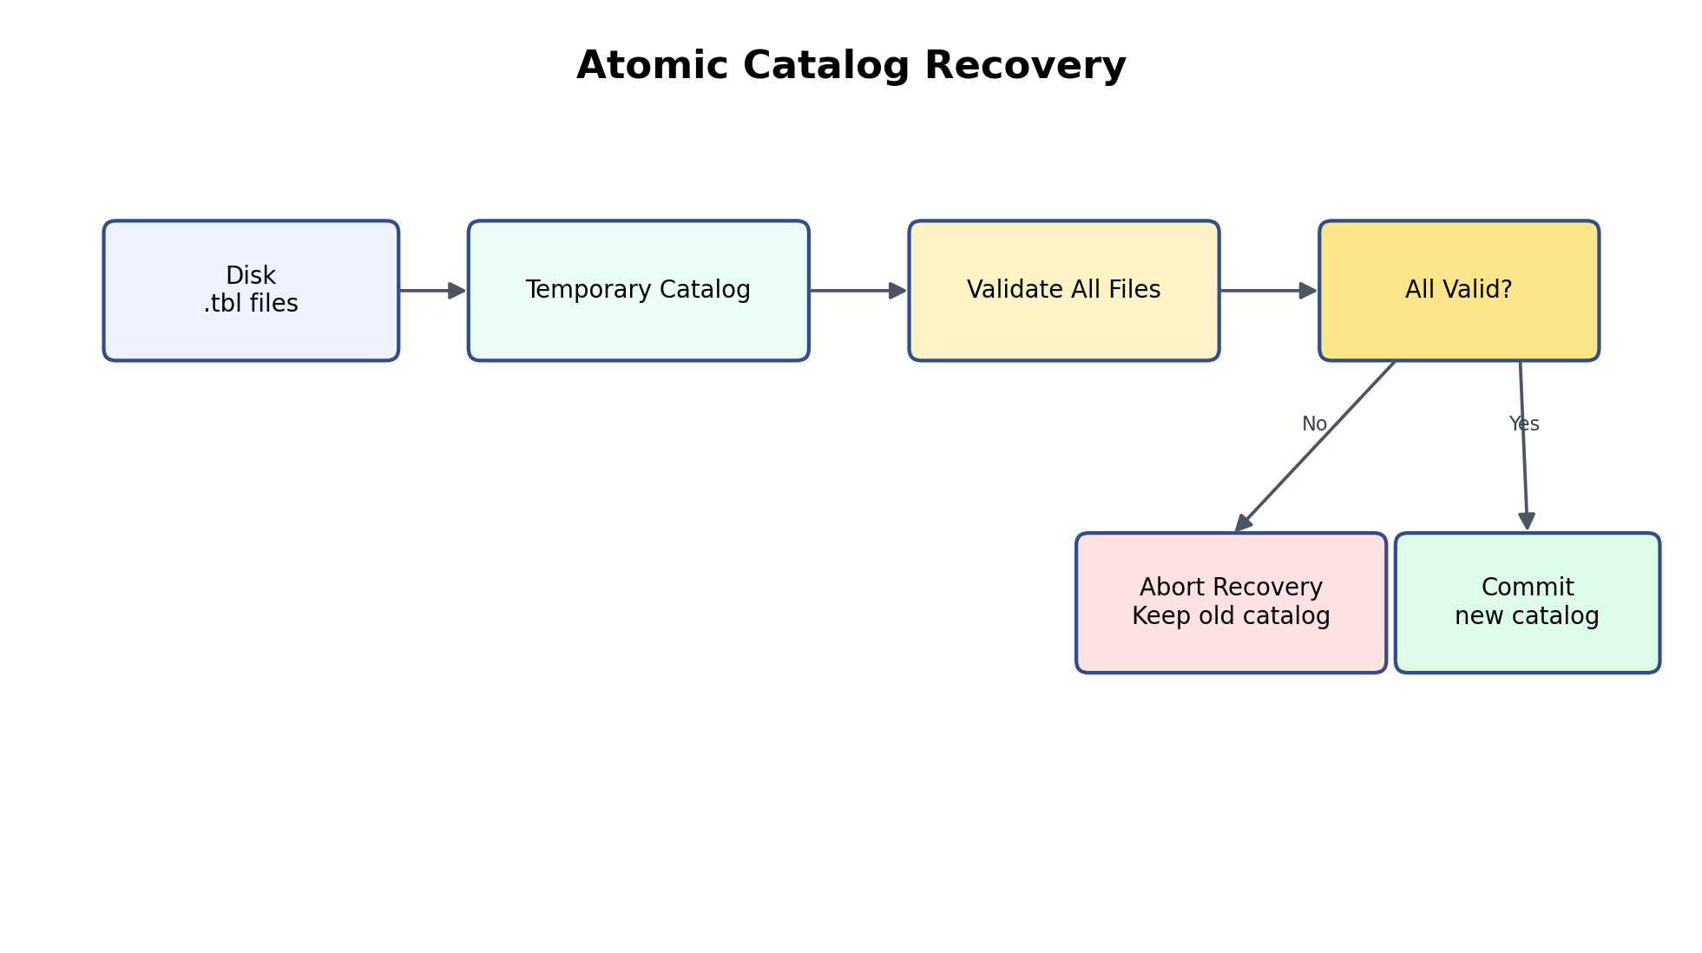
Şekil 2 — All-or-nothing catalog recovery yaklaşımı.
Recovery sırasında önce geçici TableCatalog doldurulur. Herhangi bir .tbl dosyası okunamazsa exception yukarı taşınır ve mevcut runtime catalog değiştirilmez.

7. TableManager Entegrasyonu
TableManager’a TableFileMetadataReader bağımlılığı eklendi ve constructor içinde oluşturuldu. loadCatalog() veritabanı dizinini hazırlar, yalnızca regular .tbl dosyalarını seçer, dosyaları deterministik sırada işler ve başarılı recovery sonrasında gerçek kataloğu günceller.
public void loadCatalog() {
ensureDatabaseDirectoryExists();
TableCatalog recoveredCatalog = new TableCatalog();
// *.tbl dosyalarını oku ve temporary catalog içine yükle
// herhangi bir hata olursa mevcut runtime catalog korunur
tableCatalog.clear();
// recoveredCatalog → runtime TableCatalog
}
Dosyaların sorted() ile işlenmesi LinkedHashMap tabanlı TableCatalog için deterministik tablo sırasını korur.

8. CREATE / RESTART / RECOVER / DROP Yaşam Döngüsü
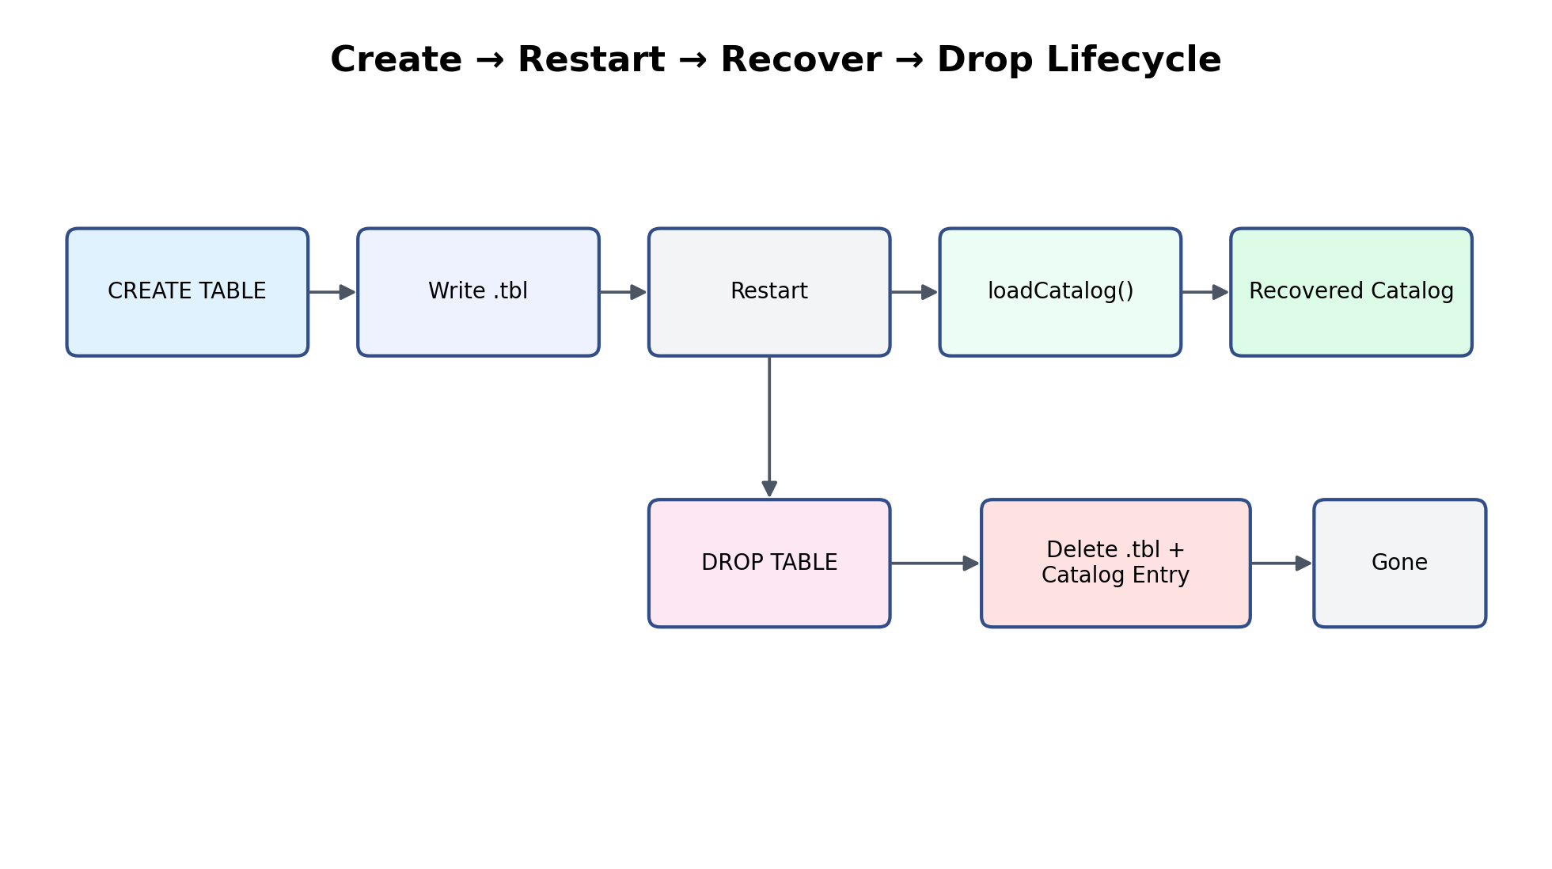
Şekil 3 — Tablo yaşam döngüsü ve recovery entegrasyonu.
Sprint sonunda YEKDB’nin tablo yönetimi iki yönlü hale geldi: CREATE tarafı domain modelini fiziksel .tbl dosyasına yazar; RECOVERY tarafı aynı dosyadan domain modelini yeniden üretir. DROP TABLE ise recovered tablolar üzerinde de fiziksel dosya ve catalog kaydını birlikte kaldırır.

9. Corruption Handling
CorruptedTableFileException tablo yokluğu ile tablo dosyasının bozuk olması arasındaki farkı açık biçimde ayırır. Bu exception recovery katmanında fiziksel format hatalarını tek tip altında toplar.
- Geçersiz YEKDB_TABLE magic header.
- Eksik minimum satır yapısı veya eksik metadata alanları.
- version / columnCount alanlarında geçersiz integer değerleri.
- Geçersiz LocalDateTime createdAt.
- columns= bölüm başlığının eksik veya bozuk olması.
- name:type biçiminde olmayan sütun tanımı.
- Desteklenmeyen DataType.
- Metadata columnCount ile gerçek sütun sayısı uyuşmazlığı.
- Dosya adı ile tableName uyuşmazlığı.
- Geçersiz Table veya TableMetadata domain durumu.

10. Test Stratejisi ve Sonuçlar
Sprint 00-18 boyunca recovery özelliği küçük fazlara ayrılarak test edildi. Her faz sonrasında hedef test sınıfı, ardından full Maven test ve compile işlemleri çalıştırıldı.
Faz | Odak | Sonuç | Durum
Phase 1 | TableFileMetadataReader unit testleri | 10 / 10 | PASS
Phase 2 | TableManager restart/recovery entegrasyonu | 6 / 6 | PASS
Phase 3 | Atomic recovery safety testi | 7 / 7 | PASS
Phase 4 | DROP / edge-case / consistency testleri | 12 / 12 | PASS
Phase 5 | Final regression ek testleri + full suite | Başarılı | PASS

10.1 Reader test kapsamı
- Geçerli .tbl dosyasının okunması.
- Column tanımlarının ve DataType değerlerinin recovery edilmesi.
- createdAt / version / fileName metadata değerlerinin korunması.
- Invalid magic header.
- Yanlış columnCount.
- Invalid DataType.
- Dosya adı / tableName mismatch.
- Eksik dosya.
- Missing file.
- Null path.

10.2 Manager recovery test kapsamı
- Yeni TableManager ile restart simülasyonu.
- Column ve metadata recovery.
- Birden fazla tablonun recovery edilmesi.
- Boş database directory.
- Aynı catalog’un yeniden load edilmesi.
- Recovery başarısız olduğunda mevcut catalog’un korunması.
- Recovered tabloyu drop edebilme.
- Drop sonrası restart’ta tablonun geri gelmemesi.
- Non-table dosyaların ignore edilmesi.
- .tbl uzantılı klasörlerin ignore edilmesi.
- Recovery sonrası yeni tablo oluşturma.
- Duplicate create reddi.
- Drop sonrası metadata cleanup.
- Deterministik tablo sırası.

Final doğrulama: mvn clean test ve mvn clean compile başarıyla tamamlandı. Bu sprintte full-suite toplam test adedi kayda alınmadığı için dokümana tahmini sayı yazılmamıştır.

11. Değiştirilmeyen Domain Sınıfları
Sprint sırasında TableCatalog, TableMetadata ve Table sınıflarının güncellenip güncellenmemesi ayrıca değerlendirildi. Sonuç olarak mevcut API’lerin recovery ihtiyacını karşılaması nedeniyle gereksiz değişiklik yapılmadı.
Sınıf | Neden değişmedi?
TableCatalog | registerTable(), getMetadata(), listTables(), clear() gibi mevcut API recovery entegrasyonu için yeterliydi.
TableMetadata | 5-parametreli constructor mevcut createdAt, fileName ve version değerlerini recovery sırasında koruyabiliyor.
Table | Constructor duplicate/null/empty column kontrollerini zaten yapıyor; recovered schema bu validation’dan doğal olarak geçiyor.
Column | İsim ve DataType validation constructor seviyesinde mevcut.
DataType | INT, LONG, DOUBLE, BOOLEAN, STRING enum değerleri .tbl formatıyla birebir kullanılabiliyor.

12. Tasarım Kararları
- Ayrı persistent catalog dosyası yerine ilk sürümde mevcut .tbl dosyaları schema source-of-truth olarak kullanıldı.
- Reader’da generic key-value parser yerine mevcut dosya formatına uygun strict parser tercih edildi.
- TableRecoveryEntry için immutable Java record kullanıldı.
- Disk I/O constructor içine gömülmedi; recovery açıkça loadCatalog() ile tetikleniyor.
- Atomicity için temporary TableCatalog kullanıldı; partial recovery engellendi.
- Mevcut domain validation’ları tekrar yazılmadı; single source of validation korundu.
- Binary table header geçişi sonraki sprintlere bırakıldı.

13. Sprint Sonu Mimari Durum
CREATE
Table → TableMetadata → .tbl + TableCatalog
RESTART / RECOVERY
.tbl → TableFileMetadataReader → TableRecoveryEntry
→ Temporary TableCatalog → Runtime TableCatalog
DROP
Recovered Table → delete .tbl + unregister catalog entry
CORRUPTION
Invalid .tbl → CorruptedTableFileException
→ runtime catalog preserved
Bu sprint ile YEKDB, yalnızca çalışma anında tablo şeması tutan bir yapıdan, uygulama yeniden başlatıldıktan sonra fiziksel tablo dosyalarından kendi katalog durumunu yeniden kurabilen bir DBMS altyapısına ilerledi.

14. Sonraki Sprintlere Aktarılan Konular
- Binary table header / binary metadata formatı.
- Ayrı persistent system catalog tasarımı.
- RecordManager sorumluluklarının RecordScanner / RecordWriter gibi bileşenlere ayrılması.
- Persistent index recovery.
- Transaction / WAL altyapısı.
- EXPLAIN ve ileri query optimization çalışmaları.

15. Sprint Kapanışı
YEKDB Sprint 00-18 — Persistent Table Catalog & Schema Recovery: TAMAMLANDI ✅

- Kodlama tamamlandı.
- Reader ve Manager recovery testleri tamamlandı.
- Atomic recovery doğrulandı.
- DROP / restart / duplicate / edge-case senaryoları doğrulandı.
- Full compile başarılı.
- Full test regression başarılı.
YEKDB — Yet Another Embedded Key Database

